**实验3** **SQL语言—更新操作、视图、索引等操作**

**1、实验目的要求**

1. 熟悉数据库的数据更新操作，能够使用SQL语句对数据库进行数据的插入、修改、删除操作。
2. 熟悉SQL语言有关视图的操作，能够熟练使用SQL语句来创建需要的视图，定义数据库外模式，并能使用所创建的视图实现数据管理。
3. 掌握索引设计原则和技巧，能够创建合适的索引以提高数据库查询。

**2、实验主要内容**

1. 针对SQL Server数据库设计单元组插入、批量数据插入、修改数据和删除数据等SQL语句。理解和掌握INSERT、UPDATE和DELETE语法结构的各个组成成分，结合嵌套SQL子查询，分别设计几种不同形式的插入、修改和删除数据的语句，并调试成功。
2. 针对给定的数据库模式，以及相应的应用需求，创建视图、创建带WITH CHECK OPTION的视图，并验证视图WITH CHECK OPTION选项的有效性。理解和掌握视图消解执行原理，掌握可更新视图和不可更新视图的区别。

* 对视图的操作：

1. 针对给定的数据库模式和具体应用需求，创建唯一索引、函数索引、复合索引等；修改索引；删除索引。设计相应的SQL查询验证索引有效性。

**3、实验仪器设备**

1. 学生每个一台PC机
2. 已安装SQL Server环境

**4、用T－SQL语言表示以下操作：**

**题目1实验内容：**

* **更新：**

1. 把全部红色零件颜色改为粉红色；

update p set COLOR = '粉红' where COLOR = '红';

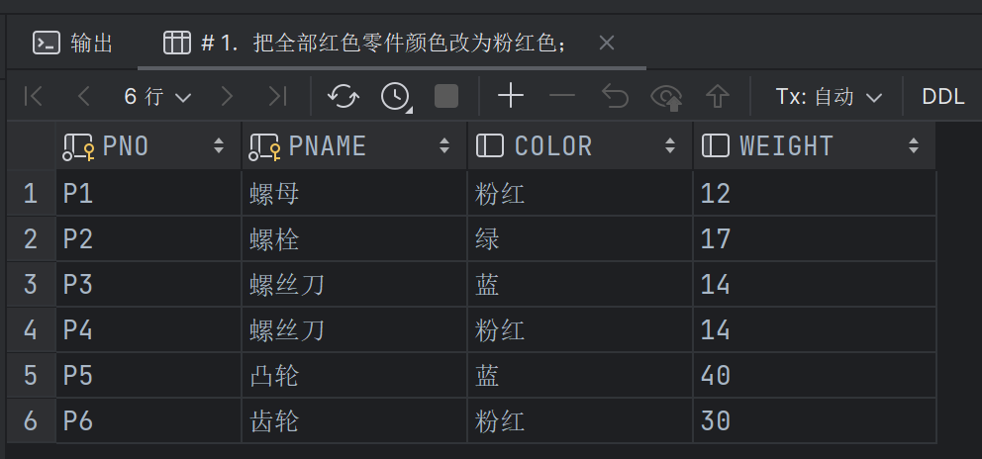

1. 由S1供给J1的零件P1今改为由S2供应，作必要修改；

修改前进行查询

select * from spj where SNO = 'S1' and PNO = 'P1' and JNO = 'J1';

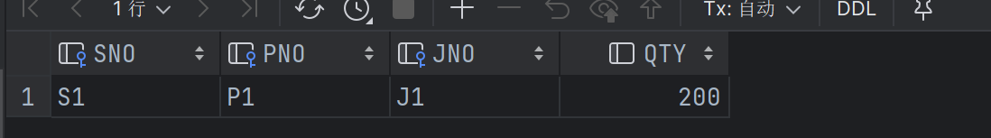

update spj set SNO = 'S2' where SNO = 'S1' and PNO = 'P1' and JNO = 'J1'

修改后进行查询

select *  
from spj where SNO = 'S2' and PNO = 'P1' and JNO = 'J1';

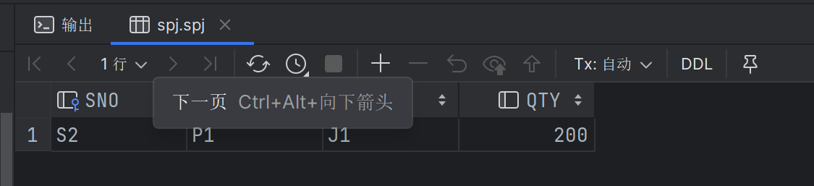

1. 删去全部蓝色零件及相应的SPJ记录；

delete from spj where PNO in (select PNO from p where COLOR = '蓝');

1. 把全部螺母的重量置为0；

update p set WEIGHT = 0;

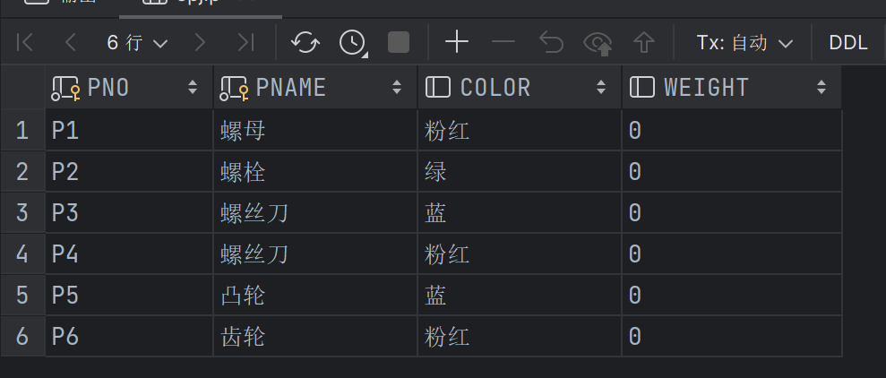

1. 为SPJ表的QTY字段设计CHECK约束：0〈 QTY〈1000；

alter table spj add constraint C1 CHECK ( QTY between 0 and 1000);

* **视图：**

1. 创建由地点在上海的供应商组成的可更新视图SS_View;

CREATE VIEW SS_VIEW as select * from S where city = '上海' with check option;

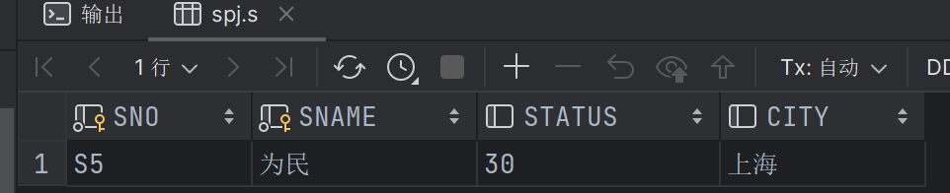

1. 创建一个包括各个工程项目及其使用的各种零件总数量的不可更新视图JPNum_View;

create create view JPNum_View as select j.*,SNO,QTY from spj,j where j.JNO = spj.JNO with check option ;

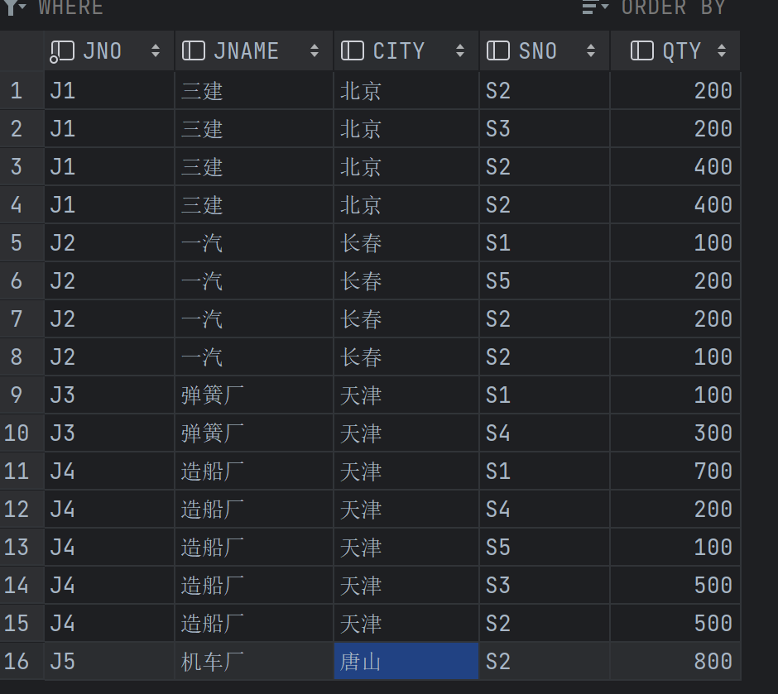

1. 利用SQL语句对上述a)中视图进行更新操作；

update ss_view set SNAME = '请命' where SNAME = '为民';

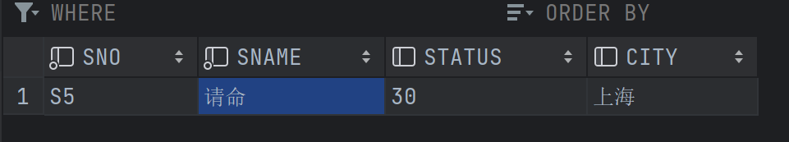

1. 利用SQL语句对上述a)、b)中视图进行更新操作；

update jpnum_view set QTY = 800 where SNO = 'S2' and JNO = 'J5';



1. 利用Management Studio创建和删除视图。

如图所示是datagrip中删除一个视图的方式

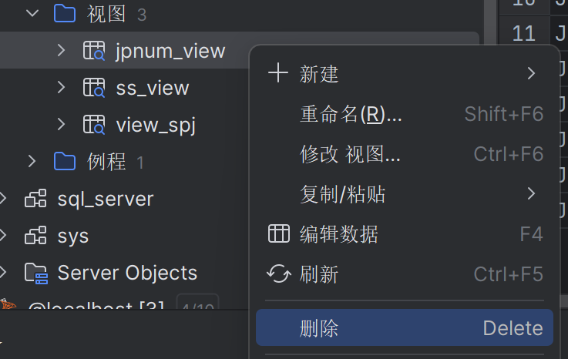

如图所示此图为加入一个新的视图的方式

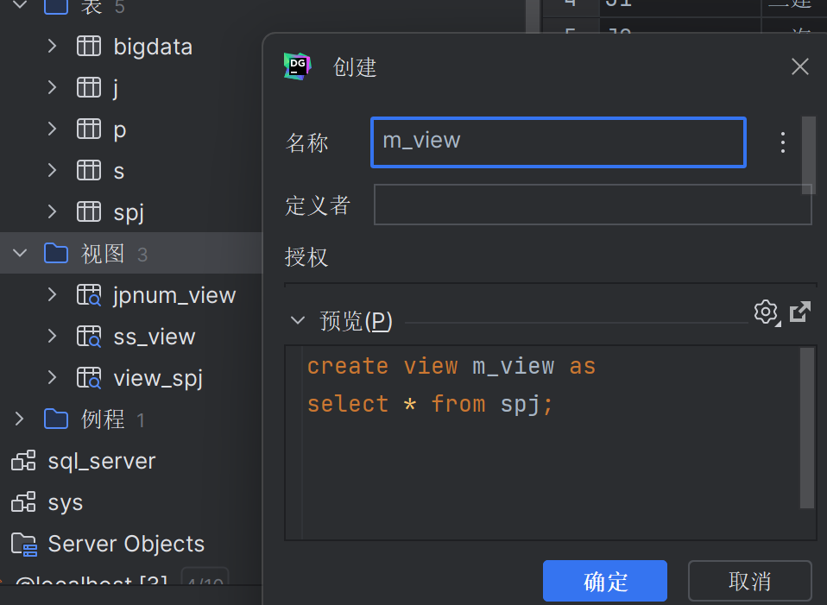

* **索引****（数据量达到[十]万条以上）**

1. 创建唯一索引；

create unique index Spj_index on spj(SNO, PNO, JNO, QTY) ;

1. 创建主键索引；

alter table spj add constraint c3 primary key (SNO asc);

1. 创建复合索引（对两个及两个以上的属性创建索引）；

create index Spj_SNO_JNO ON spj(SNO,JNO);

1. 创建聚簇索引；

create CLUSTERED index iii_SPJ on spj(SNO);

1. 修改索引名称；

alter index Spj_index on spj rename to SPJ_INDEX_Q;

1. 分析某个SQL语句执行时是否使用了索引；

SET SHOWPLAN_ALL ON;

GO;

SELECT ID,STUDENT.name

FROM STUDENT

WHERE NAME='Kerridge';

SET SHOWPLAN_ALL OFF;

GO

1. 验证索引效率，是否提高了查询效率；

SET STATISTICS IO ON;GO

SELECT ID,STUDENT.name

FROM STUDENT

WHERE NAME='Kerridge';

SET STATISTICS IO OFF;GO

1. 删除索引。

如图所示在此处删除索引

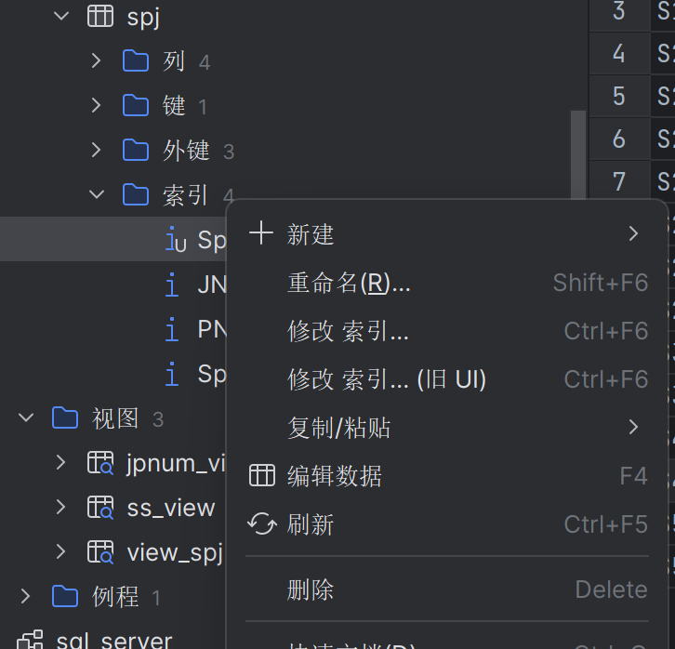

**注意：10000条记录以下添加索引会降低查询效率。**

**5、注意事项**

1. 数据更改时要注意外码约束；
2. 数据删除时要注意外码约束。
3. 用户、角色和权限的职能，以及它们之间的关系

**6、思考题**

1. 为什么不能随意删除被参考表中的主码。

可能会破坏数据的完整性，导致参照表中的外键失去对应的值，从而违反参照完整性约束。可能会影响视图的消解，因为视图可能是基于主码的查询或连接而创建的，如果主码不存在，视图就无法正确执行。可能会降低数据的查询效率，因为主码通常是建立索引的依据，如果主码消失，索引就失效，查询就需要遍历全表。如果需要删除被参考表中的主码，需要先删除或修改参照表中的外键约束，或者使用级联删除或更新的选项，以保证数据的一致性和完整性。

1. 数据库中一般不允许更改主码数据。如果需要更改主码数据时，怎样处理？

在不破坏参照完整性的条件下，即修改在被参照表中有但是参照表中没有的数据，是可以修改主码的。但是，同时需要注意：主码是不能重复的，也不可为空（NULL），所以修改后的值不能是已经存在的值或NULL。在修改主码之前，先删除或修改参照表中的外键约束，或者使用级联删除或更新的选项，以保证数据的一致性和完整性。在修改主码之后，重新创建或更新视图和索引，以保证数据的查询效率和正确性。

1. 两种SQL Server的安全认证模式及特点。

Windows身份验证模式：这种模式只支持Windows集成的身份验证，即用户必须使用Windows账户和密码登录数据库服务器。这种模式的优点是：

安全性高，因为使用了Windows的密码策略和账户锁定机制，以及Kerberos安全协议。

管理方便，因为可以利用Windows的用户组和域策略进行集中管理，无需单独维护SQL Server的账户。

兼容性好，因为可以与其他基于Windows的应用程序和服务进行无缝集成。

混合模式：这种模式同时支持Windows身份验证和SQL Server身份验证，即用户可以使用Windows账户或者SQL Server账户登录数据库服务器。这种模式的优点是：

灵活性高，因为可以适应不同的用户需求和场景，例如远程访问或者跨平台访问。

兼容性广，因为可以支持除了Windows之外的更大范围的用户连接数据库服务器。

自定义性强，因为可以在SQL Server内部创建和管理SQL Server账户，并设置不同的权限和策略。

1. 什么是触发器？主要功能时什么？

触发器是一种特殊的存储过程，它在指定的表或数据库发生某种事件（如插入、更新、删除、创建等）时自动执行。

触发器的主要功能是：

保证数据的完整性和一致性，例如实现参照完整性、检查约束、防止非法操作等。

实现复杂的业务逻辑，例如记录数据变化的日志、执行级联操作、发送通知等。

增强数据的安全性，例如阻止对数据库架构的更改、限制对敏感数据的访问。